任务申请部门 | 服务运营部 |  | 申请人 |  | 温鑫朝
任务提出时间 | 2018年 12 月 11 日 |  | 要求完成时间 |  | 2018年12月 14 日
客户姓名/职务 | 李想 |  | 联系电话 |  | 13810968563
费用归属 | 项目 |  | 合同名称 |  | 合同名称：北京市重点污染源自动监控能力建设（一期）项目-应用平台  合同编号：FA12513  合同期限：2014-02-01至2019-03-01
任务名称 | 任务完成情况统计导出问题，以及任务导出后负责人的任务条数变化问题
工作要求 | 统计分析-->任务完成情况统计；  1.任务完成情况统计-->查询2018年1月1日—2018年12月10日，行政区：房山区  系统中出来共5357条，共11页。按不分页导出EXCEL则只能导出系统中的一页，  如图一部分  - 将房山区所有任务导出后（去掉双随机任务后），举例：第一次导出李鹏的任务条数据为535，第二次导出李鹏的任务条数为77条；第三次导出李鹏的任务条数据为225。每次导出负责人的任务条数都在表花。如图二部分  图一部分  1  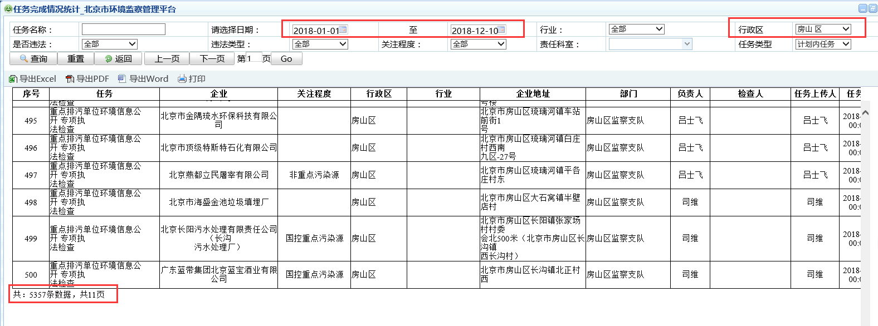  2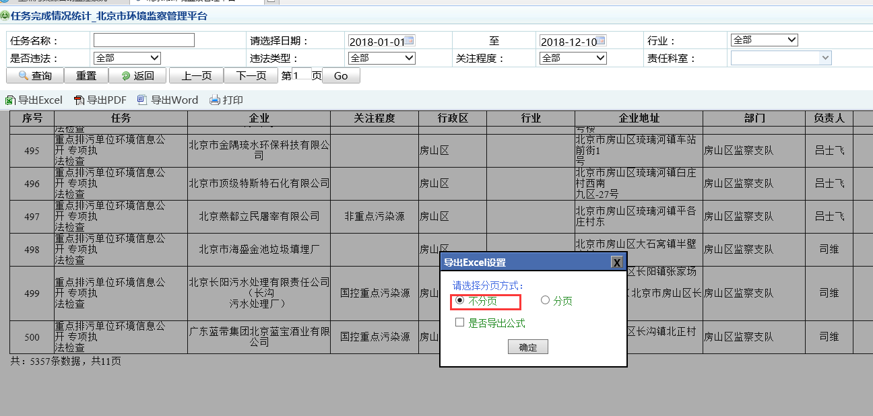  3  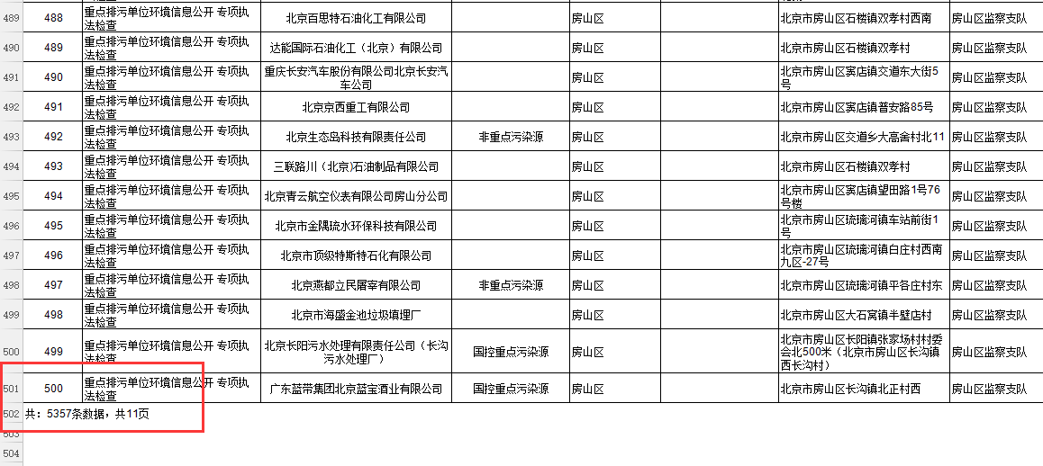  图二部分  1  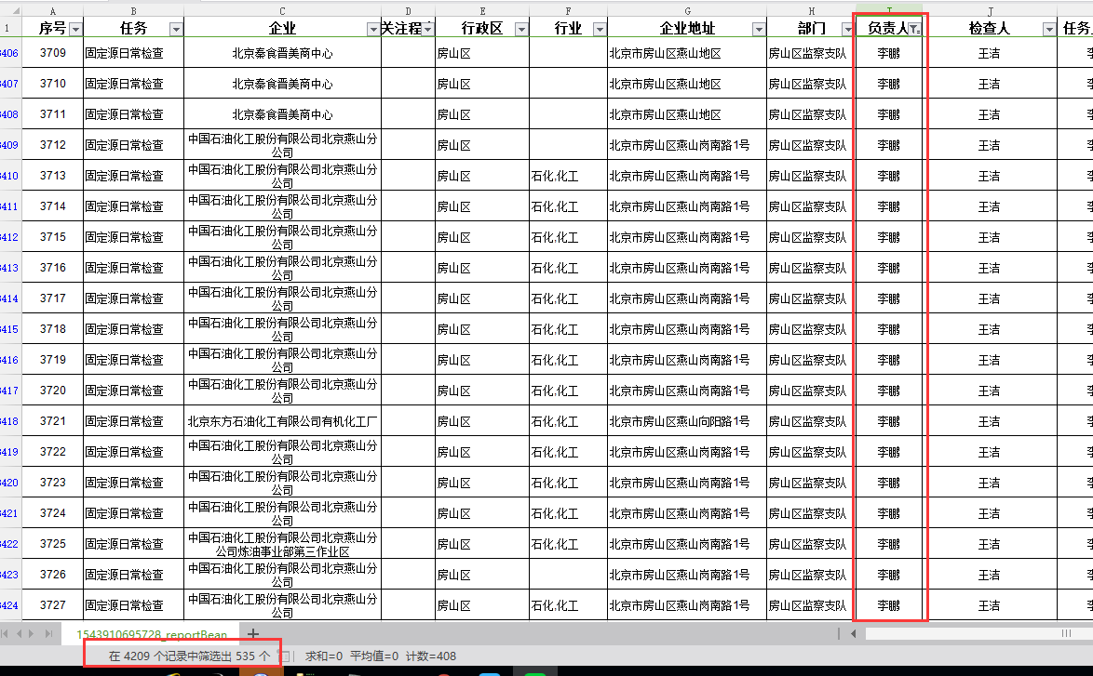  2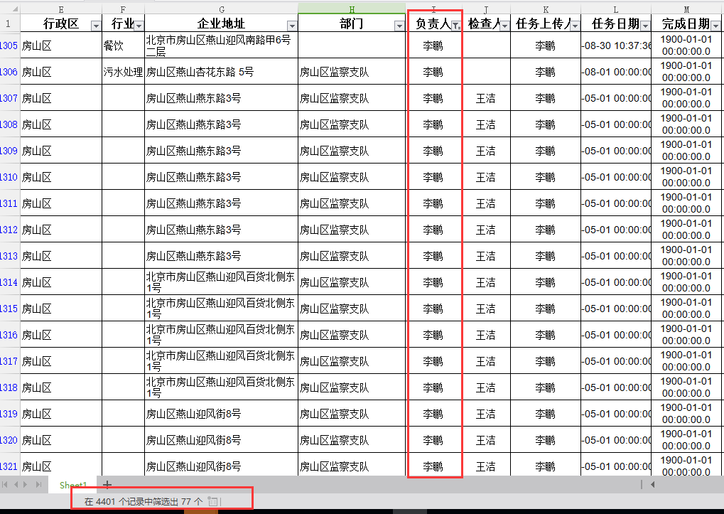  3  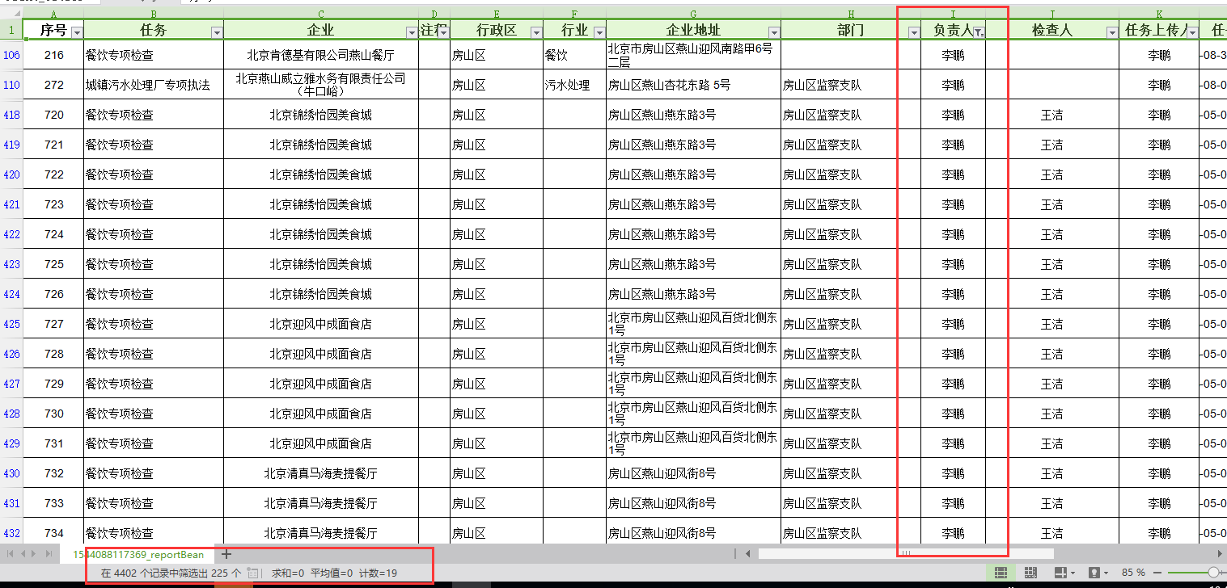  北京监察管理平台  http://10.17.11.42:8080/jointframe/app  登陆用户名 帐户wenbaoyin 密码wenbaoyin  服务器登录方式：堡垒机10.17.0.7账号zhuhao密码jdctbjyc6  应用程序所在服务器10.17.11.42 账号administrator密码1qaz@WSX  申请部门负责人审批：
实施部门  审批 | 签名/时间：
实施人 | 责 | 工作量 |  |  |  | 完成时间 | 年 月 日
完成情况确认 | 实施部门确认： 申请人确认：
满意度评价 | □优秀（5分）□满意（4分）□一般（3分）□较差（2分）□很差（1分）  若任务单实施过程优秀、较差或很差，请给出原因：  签名/时间：
特殊情况说明

功能修改完善不影响其他功能正常使用。

